Vorbeugender Grundwasserschutz - Acker
Anleitung für die Erfassung der Bodenproben
Bodenproben sind bis spätestens 31.12.2026 durchzuführen. Pro angefangener 5 ha Ackerfläche in der Gebietskulisse gemäß MFA 2026 ist eine Probe zu ziehen und entsprechend den Richtlinien für die Sachgerechte Düngung oder der EUF-Methode zu untersuchen. Zu analysieren sind Stickstoff (Nmin oder nachlieferbarer N), Phosphor, Kalium, pH-Wert und Humus.


Die Bodenuntersuchungen müssen in einem akkreditierten Labor erfolgen (AGES, Agrana, Cewe) und die Ergebnisse sind unter www.eama.at im INVEKOS-GIS zu erfassen. Die Erfassung kann selbsttätig erfolgen (siehe nachfolgende Schritte). Als Unterstützung bei der Erfassung wird auch das AMA Erklärvideo helfen. Einfach über diesen QR-Code abrufen!

- Aufrufen der Erfassungsmaske im INVEKOS-GIS (Schritte 1 bis 5)
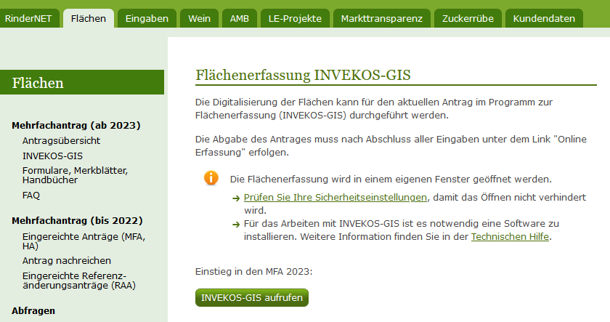
3
2
1

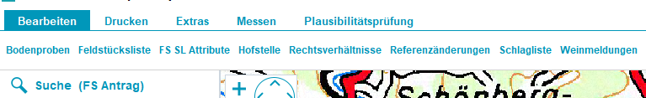
4

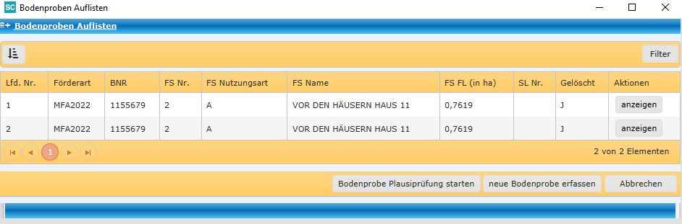
1234567
1234567
5
- Erfassung der Untersuchungsergebnisse
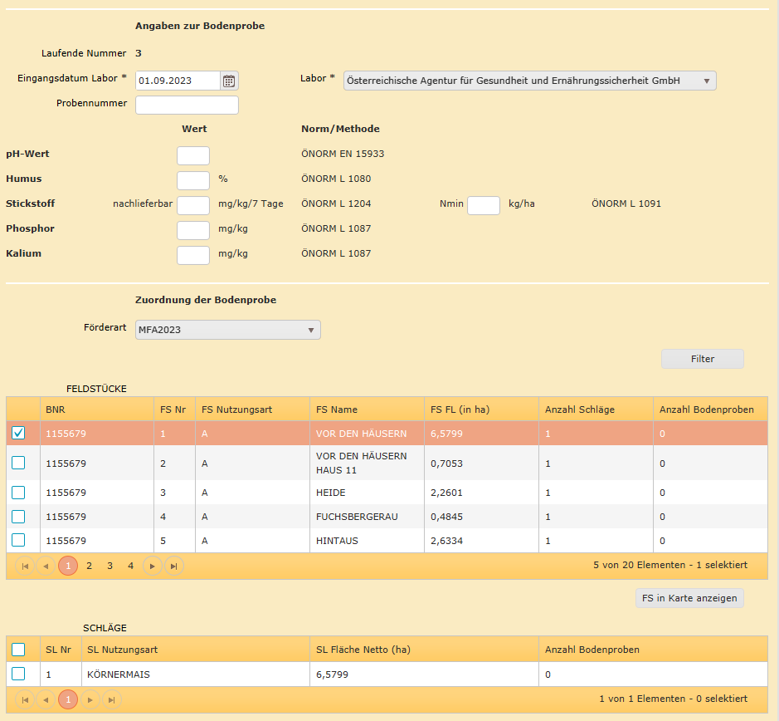
1234567
1234567
1234567
1234567
1234567
a
g
d
e
f
b
c

Zu erfassen sind:
- Eingangsdatum im Labor (auf Untersuchungsbefund ersichtlich)
- Probennummer
- Labor (je Labor öffnet sich eine angepasste Liste mit den zu erfassenden Analysedaten)
- Analysedaten
- Zuordnung zu einem MFA (Bodenproben ab 1.1.2022 sind anrechenbar)
- Zuordnung zu einem Feldstück zwingend notwendig (auch mehrere Proben je Feldstück und Jahr möglich)
- Zuordnung zu einem Schlag möglich (nur eine Probe je Schlag und Jahr möglich)

